РАБОЧИЕ ОРГАНЫ КОНФЕРЕНЦИИ.
Председатель Конференции
Председатель – член НКП, избранный для ведения конференции из числа делегатов конференции.
Секретарь
• обеспечивает ведение протокола конференции;
• собирает, регистрирует, систематизирует и передаёт Председателю записки, поступающие в ходе заседания; после закрытия конференции секретарь систематизирует документы для последующего оформления протокола.
Мандатная комиссия
Мандатная комиссия избирается в целях проверки полномочий избранных делегатов. Мандатная комиссия осуществляет проверку выписок из протоколов конференции об избрании делегатов, соответствия количества доверенностей, наличия анкет делегатов. Мандатная комиссия из своего состава избирает председателя, выступающего от имени комиссии и выражающего её мнение.
Мандатная комиссия:
• проверяет полномочия делегатов конференции (проверка -визуализация регистрации);
• представляет конференции свои доклады и предложения;
• готовит предложения по прекращению полномочий делегатов. В своем докладе мандатная комиссия сообщает:
• о документах, определяющих порядок избрания делегатов;
• об установленной норме доверенностей;
• об общем количестве делегатов;
• о надлежащих полномочиях делегатов.
После доклада мандатная комиссия предлагает конференции подтвердить полномочия избранных делегатов, утвердить доклад.
Счётная комиссия
Счётная комиссия избирается для организации процедуры голосования и подсчёта голосов при принятии решений. Из своего состава комиссия избирает председателя, выступающего от имени счётной комиссии и выражающего её мнение.
Открытое голосование может осуществляться поднятием руки.
Поименное голосование – опросом на интернет платформе делегатов по алфавиту.

В случае тайного голосования счётная комиссия:
• определяет правомочность (наличие кворума) конференции после регистрации (перерегистрации) участников собрания (делегатов конференции);
• готовит списки делегатов конференции для проведения тайного голосования;
• разъясняет правила тайного голосования на интернет платформе и организует порядок голосования по вопросам, выносимым на голосование (как правило, председатель счётной комиссии);
• обеспечивает установленный порядок голосования и права делегатов конференции на участие в голосовании;
• определяет время для голосования, выводит на экран результаты тайного голосования, подсчитанного программным обеспечением. Подводит итоги голосования;
• сообщает результаты голосования, которые утверждаются конференцией;
• оформляет и подписывает протоколы счетной комиссии № 1 – о распределении полномочий членов комиссии и № 2, № 3 и так далее – о результатах тайного голосования;
• сдаёт в архив НКП скриншоты после тайного и поименного голосования, один экземпляр протоколов.
Председатель счётной комиссии:
• организует работу счётной комиссии;
• обеспечивает на заседаниях счётной комиссии ведение протокола;
• доводит до сведения делегатов конференции результаты заседания комиссии и голосования. Члены счётной комиссии при осуществлении своих прав и исполнении обязанностей должны действовать в целях обеспечения прав и интересов делегатов конференции, осуществлять свои права и исполнять обязанности добросовестно и разумно.
Член счётной комиссии имеет право:
• сообщать председателю и другим членам счётной комиссии, ставшие ему известными факты нарушений процедуры голосования.
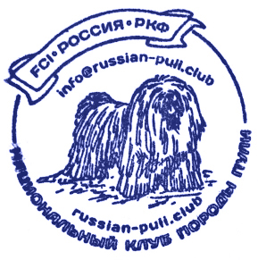    Президент НКП пули 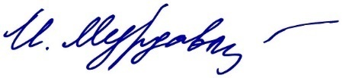 | Мурдавлятова И.В.
Ответственный секретарь | Тимофеева М.В.

